附件5

常州市教育科学“十三五”规划课题
开题论证书

学 科 分 类 小学音乐

课 题 名 称 小学班级合唱序列化教学的实践研究

课 题 负 责 人 朱淑佳

负责人所在单位 常州市博爱小学

开 题 时 间 2021年10月

常州市教育科学规划领导小组办公室制
二〇二一年三月制
一、开题活动简况（开题时间、地点、评议专家、参与人员等）
开题时间：2021年10月14日上午8:30分
地点：天宁区教师发展中心二楼拍摄室
评议专家：王俊、车言宁、李珊珊
参与人员：朱淑佳、单玥、屠心文
二、开题报告要点（题目、目标、内容、方法、组织、分工、进度、经费分配、预期成果等，限5000字，可加页）
小学班级合唱序列化教学的实践研究
一、核心概念的界定
合唱：合唱是指基于发声的一种演唱形式，讲究和声美和声色的统一性。合唱表演实际上是由指挥或导演引领，他们在排练和表演领域具有绝对的裁决地位。在合唱表演中，个体参与者的声音很少被听到。
班级合唱：班级合唱是指以常态化的班级为单位，将班级每一位学生作为演唱者，进行男生女生团体演唱的音乐表演。班级合唱一般分为高声部和低声部，有时会将中声部加入构成三声部。
序列化教学：
《现代汉语词典》对“序列”的解释：①“按次序排好的行列”。②“体系与系统”。具体到本课题研究的小学班级合唱教学范畴，序列应当是一个循序渐进、由浅入深的教学体系。
《现代汉语词典》对“化”的解释和序列有关的应该是作为“后缀，加在名词或形容词之后构成动词，表示转变成某种性质或状态”。具体到本课题研究的小学班级合唱教学范畴，序列化指的是使教学体系呈现循序渐进、由浅入深的序列状态。
班级合唱序列化教学是指班级合唱教学应循序渐进，建立一个科学的训练体系。这一训练体系就是围绕班级合唱教学目标而设置的由浅入深、由易到难的序列，形成一个分散训练重点、分步提升合唱能力、经纬交织的合理结构，从而对培养学生合唱能力全过程进行科学合理的安排。它具备以下三个特点：传授的知识具有系统性，设计训练体现阶段性，教学方法彰显科学性。
班级合唱序列化教学：
班级合唱教学所用的课时是占用日常教学课时的，这是学校目前比较普遍的合唱模式，针对的是每一位学生。班级合唱课堂的内容包括了发声教学、和声训练、团体性的和声和音色协调一致的教学。
小学班级合唱序列化教学是指在小学阶段的班级合唱教学中根据训练目标，遵循阶段性、系统性、科学性原则，形成一个由易到难、由简到繁、由浅入深、循序渐进的教学体系，从而使小学班级合唱教学呈现序列状态。这样的序列不是单纯的框定规则和固有程式，而是基于以往班级合唱实践的积累下，按照一定顺序和规律，有步骤有计划地实施班级合唱教学，从而体现其系统性和科学性。
二、研究目标：
1.了解我校各年段班级合唱课堂的现状；根据序列化教学的特点，分散到小学各年段，探寻各年段班级合唱教学内容和评价体系，提升合唱教学总体水准；开发并整理各年段小学班级合唱序列化教学的学习资源。
2.提升小学各年段音乐教师班级合唱序列化教学能力，进一步提高教科研能力。
3.探寻小学各年段班级合唱序列化教学更具有综合性和发展性的学习方式，使班级合唱走向序列化、科学化，从而提高班级合唱教学的有效性。
三、研究内容：
1.小学班级合唱序列化教学现状的调查和归因研究
本课题组将在全校范围内运用访谈和问卷调查等方法，对音乐教师和全体学生进行全面调查，整理出目前小学班级合唱序列化教学的开展情况，了解合唱课堂教学开展过程中教师和学生的想法，梳理目前合唱课堂教学开展所存在的问题和不足之处，借此明确本课题的研究方向和实施途径。
2.小学班级合唱序列化教学的文献研究
以 “序列化教学”、“班级合唱”、“合唱教学”等作为关键词，搜索并查阅相关学术文献，探寻相关关键词的内涵，了解当前小学班级合唱序列化教学研究的现状，寻找课题实验的理论依据和研究价值，探寻可借鉴的研究经验，为本课题研究奠定扎实的基础。
3.现有各年段音乐教材的框架梳理和统整研究
当前音乐教材合唱内容综合性和实践性有待进一步的探究和整理，以达到序列化教学的要求。本课题组将依据各年级所使用的音乐教材中合唱内容进行整理研究，将教材内容从咬字练习、发声练习、诵读练习等不同类别角度进行分类整理。每个年段在整理过程中形成相应的重点内容，其中低年段重点内容是对适合节奏培养和音准培养的教材内容进行提取归纳。中年段重点内容是将教材中“入门”、“深入”的双声部歌曲区分开来，并收集双声部歌曲编撰成册（如：固定低音二声部的创编、轮唱二声部的创编、支声复调式二声部的创编等）。高年段则将教材中“适中”、“拓展”的双声部区分开来作为重点内容，编撰成册。
4.小学班级合唱序列化教学的策略研究
小学班级合唱序列化教学策略应该更为符合学情，把合唱训练目标和方案按照不同年段进行分步走，小学低年段包括一二两个年级，一年级合唱课堂教学培养目标是改正不科学的发声习惯和咬字吐字习惯，培养控制肌肉的能力，能用圆圆润自然的声音诵读童谣，并认识基本音级和基本节奏型，唱准音高和节奏，统一发声位置。二年级合唱课堂教学培养目标和路径是诵读能力的提升，对教材的重构，编撰、训练二、三声部诵读合作，并掌握基本音级和基本节奏型，双声部控制音量、注重和谐、能主动聆听另一个声部诵读。
小学中年段包括三四两个年级，三年级培养目标和路径是从多声部诵读向双声部演唱转型，初步完成入门的双声部合唱，并达到音色和谐统一、音高平稳准确。四年级则在音准唱准的基础上，增强表现力，突出强弱，感受音乐的变化，发现和声之美。
小学高年段包括五六两个年级，五年级培养目标和路径是强化音准训练，加大歌曲难度，侧重技能学习，深入合唱教学。六年级则在教材合唱的基础上脱出教材，可以选择一下符合学生审美的有兴趣的歌曲进行练习通，过配合使声音完美融合，达到高度的和谐及统一，歌唱者和听者都能能产生情感的共鸣。
本课题组在研究过程中，通过具体的合唱教学实践去验证策略的可行性，进而帮助本课题的研究内容进行微调和细化，探寻更恰当的方法。
5.小学班级合唱序列化教学的发展性评价研究
合唱教学评价要求全面反映学生合唱学习的实际情况和发展过程，不能只局限于评价学生合唱技巧好不好，还要重视情感、态度、价值观的综合评价，关注整个合唱过程。发展性评价正切合了合唱评价的这一要求。发展性评价强调有价值的学习以及学习中学生的情感、态度和价值观等指标，强调学习过程以及过程中的体验、成长，注重改进与激励功能，评价方法丰富（如课堂观察、过程记录、互评等），评价内容多元化。
同时，基于进行现状调查所找到的不足和问题，教师在合唱课堂上对合唱的教学内容和方法进行微调，课题组教师可以进行相互间的教师发展评价。“班班有歌声”班级合唱汇报展示活动是班级合唱序列化教学发展评价的合适平台，学生在接受一阶段合唱学习后，通过合唱展示活动向大众展示学习成果，教师也得以进行对学生的发展性评价。教师结合当前已有的合唱评价标准对学生的成果汇报进行评价，探寻评价过程中的评价标准所存在的问题，评价学生的学习成果，检验学生在合唱教学中的发展情况，完成发展性评价研究。
四、研究思路
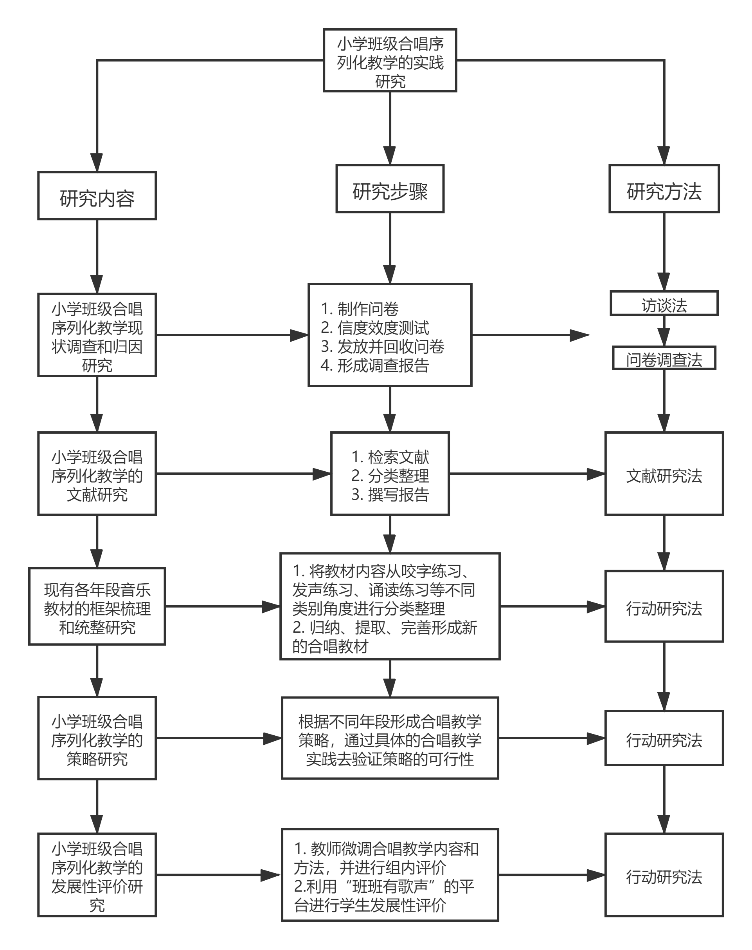
五、研究方法与途径
依据本课题研究所涉及的内容、特征及本课题研究人员均为一线教师的现状，我们将本研究定位为行动研究。研究方法有文献研究法、调查法、行动研究法和经验总结法。
1.调查研究法：为了解本校各年段班级合唱课堂教学的现状，设计相关问卷，而后通过发放问卷、回收问卷以及分析研究问卷的方法，经行具体研究
2.行动研究法：形成小学班级合唱序列化教学研究方案，组内讨论后，将本调查研究同课题组老师的日常音乐课堂教学结合起来，一边实施课题研究，一边通过课堂教学进行评价和修改，通过教学实践进行检验、补充和修正。
3.文献研究法：以 “序列化教学”、“班级合唱”、“合唱教学”等作为关键词，搜索并查阅相关学术文献，了解当前小学各年段班级合唱课堂研究的现状，寻找课题实验的理论依据，探寻可借鉴的研究经验，为本课题研究奠定扎实的基础。
六、课题组织机构：
1.课题组主要成员：
组 长：朱淑佳
成 员：单玥、屠心文、曹畅、姜雷、王苏洁、余佳琦、钮小媛
2.成员职责：
组 长：课题总体指导，进度和质量掌控，定期检查总结。参与整体方案制定、任务协调、技术指导，负责一级子课题研究的组织和调控，定期开展一级子课题研讨活动
成 员：按课题任务分工和进度，完成相应的研究任务。
3.管理机制：
（1）课题参与机制
分层领衔制。围绕学校主课题，架构“金字塔”状四级课题网络群。教科室处于最高一级，牵头成立学校主课题领导小组，履行主课题的申报、开题、实施、评估、结题等职能。一级子课题由校级领导领衔，二级子课题由中层领衔，三级子课题由学科组责任人或教师个人领衔。所有校级领导、中层行政5年内必须领衔主持一项课题。
智慧导向制。课题核心组成员中35周岁以上的经验型老师必须达到，且不超过30—50%。
全员参与制。集团内所有成员必须全员参与课题研究。每一位老师参与一个课题研究，认真落实所承担的课题研究工作。
（2）课题管理机制
承上启下制：在总课题目标的引领下，各级课题领衔人成立课题组，认真完成课题申报的选题、设计、填表。在规划与实施的全过程中，既要达成上一级课题的研究目标，又要引领下一级课题研究的目标与内容、过程与方法。上一级课题只督促和考核下一级课题的研究过程。
互动学习制：①开好两会：期初课题研讨会、期末课题总结交流会。
②课题开放日：三级子课题组，自主申报开放日活动，每学期一次。
（3）课题评价机制
线上调研制：通过课题网页，实时了解各课题的研究动态，关注研究过程。
成果奖励制：根据平时课题研究的常规开展，课题组成员的研究参与度，开放展示成果的分享贡献等，评出“博爱教育集团教科研成果奖”，在绩效中予以奖励。
七、课题分工和进度
（一）课题组成员分工
姓名 | 专业技术职称 | 工作单位 | 研究  专长 | 在课题组中的分工情况
单 玥 | 中小学二级 | 常州市博爱小学 | 课堂教学 | 调查问卷制定，研究前期背景
屠心文 | 中小学一级 | 常州市第二实验小学 | 教学理论 | 各年段班级合唱教材  内容框架的梳理、教材集制订
姜 雷 | 中小学一级 | 常州市博爱小学 | 课堂教学 | 班级合唱序列化教学发展性评价  研究教师部分
曹 畅 | 中小学二级 | 常州市博爱小学 | 教学理论 | 班级合唱序列化教学策略研究
钮小媛 | 中小学一级 | 常州市博爱小学 | 课堂教学 | 班级合唱序列化教学发展性评价  研究学生部分
余佳琦 | 中小学一级 | 常州市博爱小学 | 教学理论 | 班级合唱序列化教学文献研究
王苏洁 | 中小学二级 | 常州市博爱小学 | 教学理论 | 班级合唱序列化教学实践研究

（二）课题研究进度
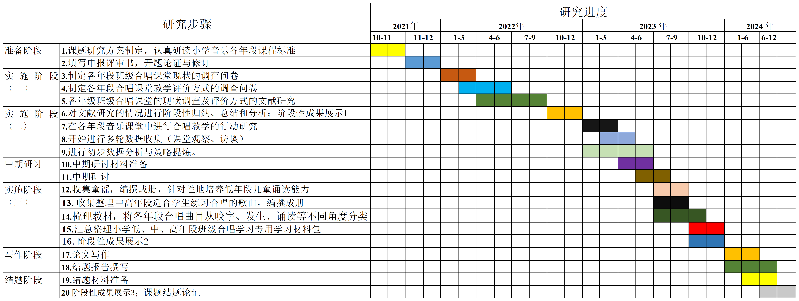第一阶段：准备阶段（2021年4月-2021年4月）
第二阶段：实施阶段（2021年9月-2023年12月）
第三阶段：总结阶段（2024年1月-2024年6月）
八、预期成果
（一）阶段性成果
小学班级合唱序列化教学的文献研究 | 文献综述 | 2022年1月
小学班级合唱序列化教学现状的调查研究 | 调查报告 | 2022年6月
小学班级合唱序列化教学策略的研究 | 论文 | 2022年12月
小学班级合唱序列化教学的研究初探 | 论文 | 2023年12月
小学低、中、高年段班级合唱学习专用学习材料包 | 教材集 | 2024年12月
（二）最终研究成果
“班班有歌声”班级合唱教学成果展示 | 多媒体资源 | 2024年12月
小学班级合唱序列化教学的实践研究 | 论文集 | 2024年12月
小学班级合唱序列化教学的实践研究报告 | 结题报告 | 2024年12月
九、研究保障
1.常州市博爱小学是重视美育教育，经常举办各类文艺、合唱比赛，对音乐学科重视程度高，学校教师定期参加各类教研活动，学习参观优秀教学和聆听优秀奖座；教师团队有着连贯的教学计划，原则上一个老师负责的班级会教授到毕业；教师个人专业素养高，技能优秀，课堂教学内容涉及丰富有趣，除常规音乐课外，低年段孩子学习各类打击乐器，为二声部听觉打下基础，中高年段孩子学习竖笛，为合唱训练更好的控制音准起到辅助作用；学生音乐素养较高，理解能力强，能更好的接受和消化合唱训练。
2.参加课题研究的核心成员在近几年撰写的论文中，共有3篇被发表，35篇在省、市、区获奖，其中省级12篇，共有14人次在各类课堂教学、教学基本功评比中获奖。核心成员的年龄结构偏年轻，这一特点决定了她们的视野宽、理解并接受新事物的能力强、新媒体技术掌握度高、学习力强等优势，在音乐学科领域的各类比赛中，共有11人次获奖。
3.课题组围绕研究目标和内容，作了大量的文献研究工作，其中有效文献32篇。同时积极开展学情考察工作，进入到对应的班级合唱教学中去，了解目前小学班级合唱序列化教学的现状。
4.本课题的提出符合教师的实践能力和心理需求，参与课题的老师音乐基本功扎实，尤其对合唱教学有着较强的能力，且对合唱课堂教学有着自己的想法与思考，
5.通过对小学班级合唱序列化教学的相关文献资料的整理和归纳，得出当前的学术界对于小学班级合唱序列化教学研究结果如下：其一对于小学班级合唱序列化教学的研究内容尚不丰富，目前国内外研究集中于小学作文的序列化教学研究和小学班级合唱的教学研究，将两者有机结合的研究数量不足。其二由于班级合唱教学的发展时间较短，且在当前的教学体系中，班级合唱并未成为独立的课程进行教学，因此在已有的研究成果中，对于班级合唱教学的具体研究观点呈现出离散状态，即没有具体且统一的观点。其三现有的研究，较多地采用问卷调查法和实证分析法的研究方式开展小学班级合唱教学研究。说明问卷调查法和实证分析法对于小学班级合唱序列化教学研究具有可行性，且能获得客观的研究结论。班级合唱尚未成熟起来，序列化教学也未广泛推广，两者具备了较大的发展空间，在班级合唱的发展过程中，其可研究的内容包括了教学方案、教学管理等，所以小学班级合唱序列化教学的具体发展内容，仍是值得探究和分析的。

三、专家评议要点（侧重于对课题组汇报要点逐项进行可行性评估，并提出建议，限800字）
论证组通过听取常州市博爱小学“小学班级合唱序列化教学的实践研究”课题组汇报、与课题组交流，一致认为该课题的主题研究是具有创新意义的、有挑战性的，研究的内容是解决一线教师实际问题，对课程推进具有现实意义的。
为了课题组能更好开展后续的研究，提出如下几方面的建议：
1.关于概念界定。对于序列化进行进一步解读，对序列化和小学合唱教学结合进行具体化的界定，要提出序列的符合学生认知发展的知识逻辑，将序列化的概念与合唱教学结合，进行“递进性”、“紧密性”、“积累性”的梳理；合唱教学的概念界定建议加入更加清楚的阐述，比如：如何在每周2课时终保持序列；如何在不同课型的间隔中保持序列。
2.关于研究实施要点。建议针对“影响合唱课程序列化发展因素”中的教师因素、条件因素和环境因素做研究，以创设本课题深入研究的基础条件；建议将学生按照能力素养进行角色的分配，以合唱训练作为抓手，培养孩子合作意识和合作能力。

评议专家组签名

年 月 日

四、重要变更（侧重说明对照课题申报评审书、根据评议专家意见所作的研究计划调整，限1000字，可加页）
无变更

课题主持人签名

年 月 日

五、所在单位科研管理部门意见

科研管理部门盖章

年 月 日

